核心进程发布规范

- 规范的目的
发布是我们对现网变更的重要部分,此规范是为了确保发布在可控的状态下进行,避免因为发布给我们用户造成影响.发布规范从发布类型/时间/流程等各个维度进行描述.
- 适用范围
- 所有涉及到登陆、语音、进频道、IM等核心服务的进程.
- 对影响8W以上的功能发布.
- 发布类型定义
发布类型 | 适用范围 | 审批方式 | 评审人员
大功能版本发布 | 大的功能特性修改 | 1)release审批  2)邮件审批 | 1)release流程人员  2)开发leader/运维leader
紧急发布 | 紧急bug的修复 | 1)release审批  2)邮件审批 | 1)release流程人员  2)事业部部门经理

- 发布要求规定
- 时间要求
版本类型 | 周一至周四  （9：00—19：00） | 周一至周四  （19：00—次日9：00） | 周五（9：00—12：00） | 周五（12：00后） | 周末及法定节假日
组件发布 | √ | × | √ | × | ×
- 灰度要求
所有的进程发布必须要有灰度的要求.第一次灰度必须要观察一个小时,方可进行下一步的发布.对于不同的进程需要有不同的灰度要求,比如说媒体或者信令进程,灰度时间要长些;而其他进程比如说login_d可能就会短一些.
- 发布流程
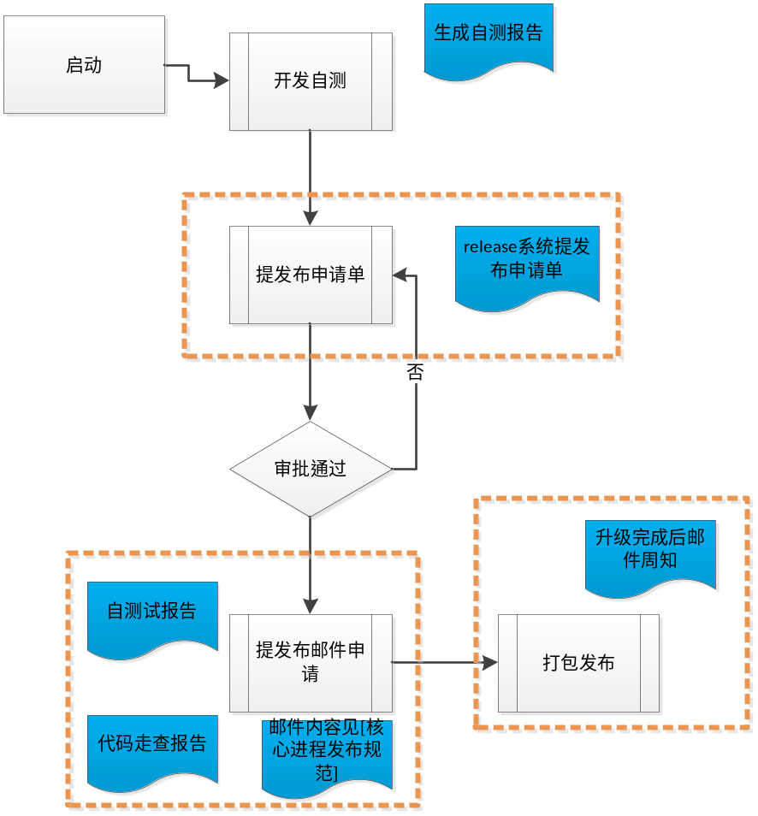
注：蓝色框是每个阶段需要输出的文档
- 版本发布邮件
邮件标题：【发布申请】xxx进程发布申请
收件人：开发leader、运维张涛、运维陈晓康、运维王金银
抄送：sysop@yy.com
邮件内容：
* 升级时间： | 2012-6-15
*发布类型 | - 正常版本  - 紧急版本
* 包名称 | Slave_session_media
是否代码检查 | 是或者否
* 发布人 | 蒋得为
* 升级业务 | YY语音
内部版本 | 4.1.3.9
* 版本特性 | 增加了语音拆包功能
* 依赖版本 | 无依赖
* 回滚方案 | 直接回退到老的版本即可
注：在提发布申请邮件的时候，需要给出测试报告，代码走查报告，否则不予发布。
- 奖惩措施
1、对违反发布规范导致的运营事故，将按《YY服务事故处理流程及奖惩制度》各等级上限进行处罚，未导致运营事故的其他违规行为，在YY事业部内通报批评！
2、由版本发布引起外网问题（包括但不限于样式、外网bug、外网投诉），对相关PM罚款100元，PM的leader罚款200元。罚款金交由相应部门秘书，用作部门活动经费。
3、每个月评出1名 “优秀发布奖”，对版本质量和发布表现优秀的员工进行奖励，由运维组、研发管理组提名和投票，奖品包括电影票，或购书卡等。

YY运维部
二0一二年七月二十日

